Hướng dẫn giải bài tập 1, 2, 3, 4, 5 SGK Toán lớp 4 trang 175 - Luyện tập chung (tiếp) bao gồm lời giải chi tiết các bài tập, luyện tập cách nhân với số có ba chữ số, giúp các em học sinh chuẩn bị tốt nhất cho các bài thi giữa và cuối học kì lớp 4.
Giải bài Toán lớp 4 trang 177 SGK bài 1
a) Đọc các số:
975 368; 6 020 975;
94 351 708; 80 060 090.
b) Trong mỗi số trên, chữ số 9 ở hàng nào và có giá trị là bao nhiêu?
Phương pháp giải:
- Khi đọc các số tự nhiên ta đọc từ hàng cao tới hàng thấp, hay từ trái sang phải.
- Để xác định giá trị của chữ số ta cần xác định hàng của chúng. Các chữ số của một số theo thứ tự từ phải sang trái lần lượt là hàng đơn vị, hàng chục, hàng trăm, hàng nghìn, hàng chục nghìn, ....
Đáp án:
Số 975368 đọc là: Chín trăm bảy mươi lăm nghìn ba trăm sáu mươi tám. Chữ số 9 ở hàng trăm nghìn và có giá trị là 9 trăm nghìn.
Số 6020975 đọc là: Sáu triệu không trăm hai chục nghìn chín trăm bảy mươi lăm. Chữ số 9 ở hàng trăm và có giá trị là 9 trăm.
Số 94351708 đọc là: Chín mươi bốn triệu ba trăm năm mươi mốt nghìn bảy trăm linh tám. Chữ số 9 ở hàng chục triệu và có giá trị là 9 chục triệu.
Số 80060090 đọc là: Tám chục triệu không trăm sáu mươi nghìn không trăm chín mươi. Chữ số 9 ở hàng chục và có giá trị là 9 chục.
Giải bài 2 SGK Toán lớp 4 trang 177
Đặt tính rồi tính:
a) 24579 + 43867
82604 – 35246
b) 235 x 325
101598 : 287
Đáp án:
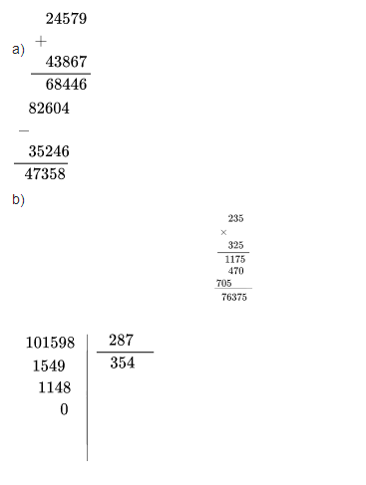
Giải Toán lớp 4 trang 177 bài 3 SGK
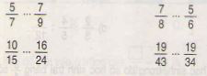
Đáp án:
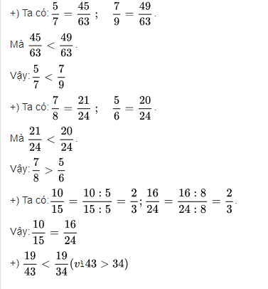
Giải Toán lớp 4 bài 4 trang 177 SGK
Một thửa ruộng hình chữ nhật có chiều dài 120m, chiều rộng bằng chiều dài. Người ta cấy lúa ở đó, tính ra cứ 100m2 thu hoạch được 50kg thóc. Hỏi đã thu hoạch được ở thửa ruộng đó bao nhiêu tạ thóc?
Phương pháp giải:
- Tính chiều rộng = chiều dài x .
- Tính diện tích = chiều dài x chiều rộng.
- Số thóc thu được = số thóc thu được ở 100m2 x tỉ số của diện tích và 100m2.
- Đổi kết quả vừa tìm được sang đơn vị đo là tạ, lưu ý 1 tạ =100kg.
Đáp án:
Chiều rộng của thửa ruộng là:
120 x = 80 (m)
Diện tích của thửa ruộng là:
120 x 80 = 9600 (m2)
Số tạ thóc thu hoạch được từ thửa ruộng là:
50 x (9600 : 100) = 4800 (kg)
4800kg = 48 tạ
Đáp số: 48 tạ thóc
Giải Toán 4 SGK trang 177 bài 5
Thay chữ a, b bằng chữ số thích hợp:
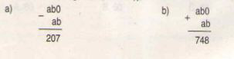
Đáp án:
• b khác 0, vì nếu b = 0 thì 0 trừ 0 bằng 0 (khác 7).
• Do đó phải lấy 10 - b = 7, vậy b = 3, nhớ 1 sang a.
• b trừ a + 1 bằng 0 nên a+1=b, hay a + 1 = 3 hay a = 2.
Ta có phép tính:
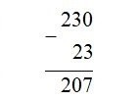
b) • Hàng đơn vị : 0+b = 8 nên b = 8.
• Hàng chục : 8+a = 14 nên a = 6 (nhớ 1).
• Hàng trăm : 6 nhớ 1 bằng 7 (đúng)
Ta có phép tính:
